Super Control Center - Trung tâm kiểm soát dành cho các thiết bị màn hình lớn
Mặc dù có thể tạo ra sự khác biệt đối với những thiết bị đời cũ, nhưng thao tác mở Control Center trên dòng iPhone mới như iPhone X, iPhone XS hay XS Max lại gây ra một số phiền toái cho người dùng khi liên tục phải rướn ngón tay lên phía trên cùng của màn hình. Tuy nhiên, phím tắt Super Control Center có thể giúp bạn khắc phục vấn đề này một cách dễ dàng hơn, đồng thời được tích hợp sẵn nhiều tiện ích thông dụng so với Trung tâm kiểm soát mặc định.
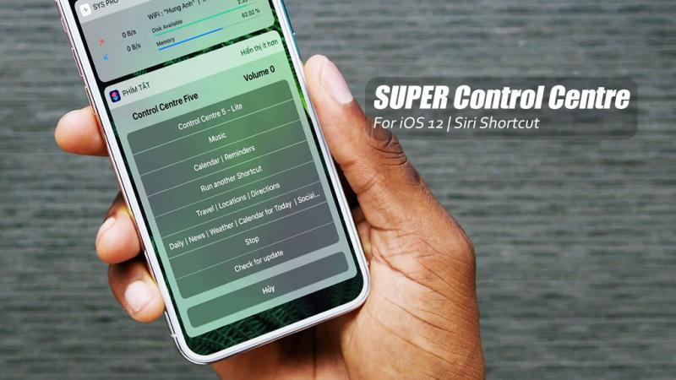
Các phím tắt được thiết lập sẵn trong Super Control Center:
Control Center 5 Lite: Cung cấp cho bạn một số phím tắt thông dụng như Bật / Tắt WiFi, Bluetooth, Callular (mạng di động), Airplane Mode, Do Not Disturb+ và Theater Mode.
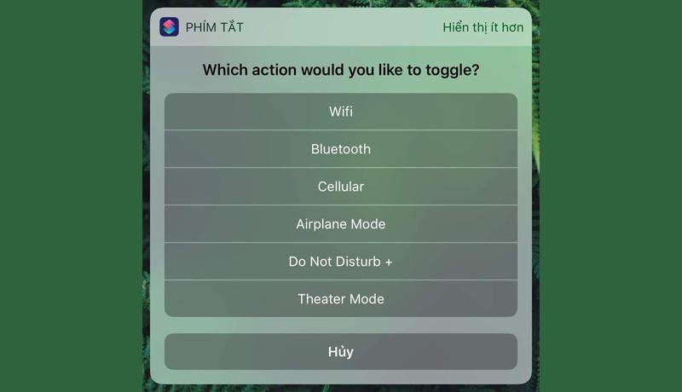
Music: Với phím tắt này, bạn có thể thiết lập chế độ phát nhạc (bao gồm tăng giảm âm lượng, quay về bài trước, chuyển tiếp bài hát, tạm dừng), tìm kiếm bài hát theo nghệ sĩ, phát album, phát từ playlist.
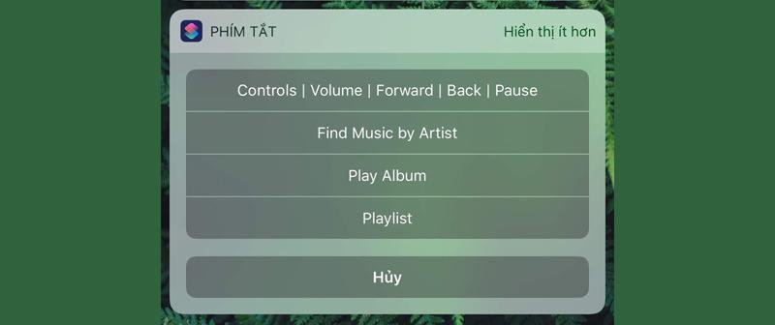
Calendar | Reminders: Phím tắt hỗ trợ tạo lời nhắc và tìm kiếm sự kiện sắp tới trong ứng dụng lịch và tạo ghi chú nhanh mà không cần mở trực tiếp ứng dụng Ghi chú.
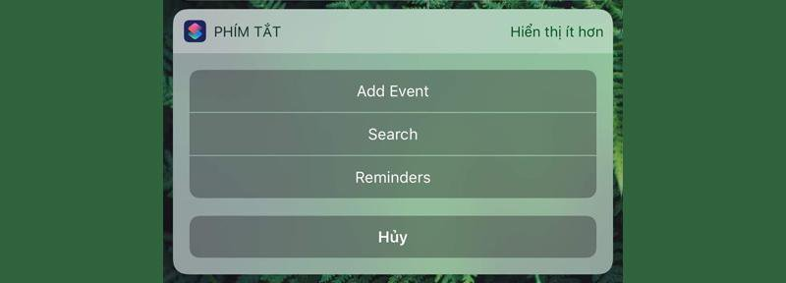
Run another Shortcuts: Mở nhanh các phím tắt khác trong Shortcuts.
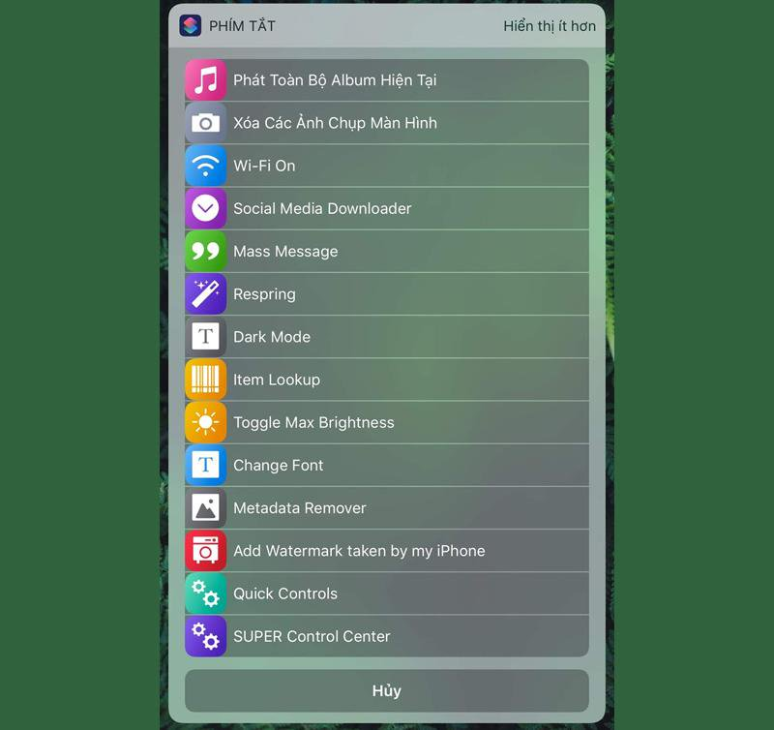
Travel | Locations | Directions: Phím tắt hỗ trợ người dùng thực hiện một số công việc trên ứng dụng Google Maps, cho phép tìm kiếm lộ trình, địa điểm hoặc chỉ đường về nhà v.v...
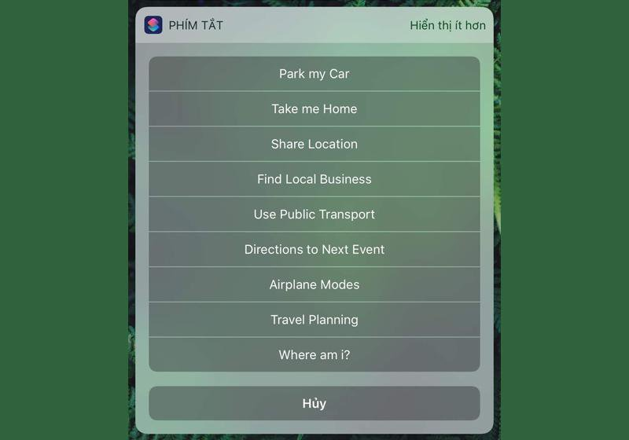
Daily | News | Weather | Calendar for Today | Social Media: Mở nhanh các trang tin tức hàng đầu (chủ yếu là tiếng Anh nhưng có thể tùy chỉnh lại nguồn cấp dữ liệu trong Shortcuts).
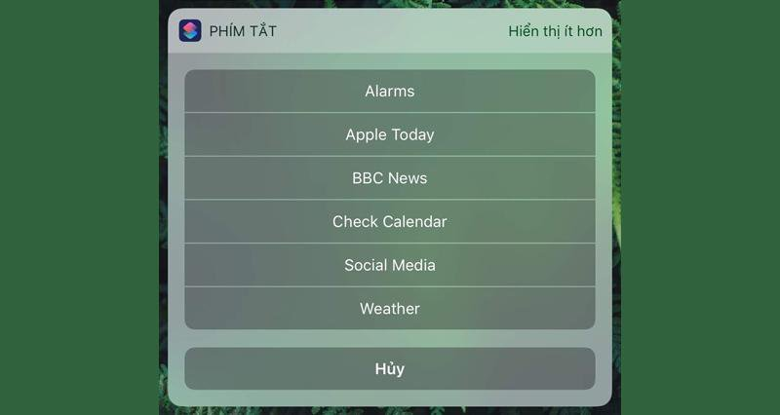
Stop: Tạm dừng mọi hoạt động của ứng dụng trên thiết bị
Check for update: Phím tắt giúp kiểm tra bản cập nhật iOS mới
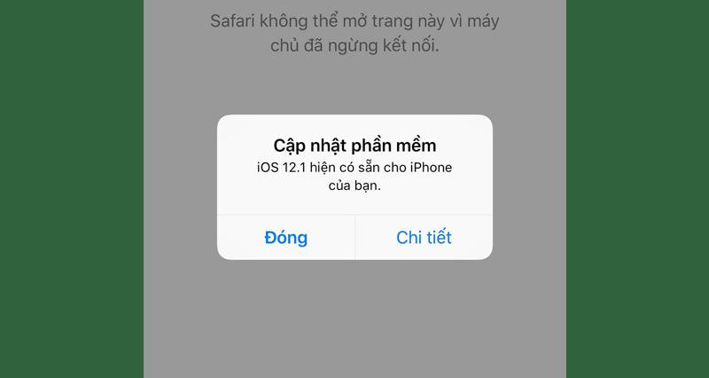
Để thêm phím tắt đầu tiên bạn cần tải về ứng dụng hỗ trợ Siri Shortcuts (miễn phí), sau đó truy cập liên phía dưới để thêm phím tắt vào thư viện Shortcuts trên thiết bị đang sử dụng.

